Kvanifikatorji / Kvanifikátorok

Tako imenujem logiko imen ali terminov, ki jo je razvil Grški filozof Aristotel, sicer tudi učitelj Aleksandra Makedonskega. Račun imen proučuje odnose med t.i. kategoričnimi stavki. Te delimo na:
1) splošno trdilne, ki imajo obliko »Vsak S je P.« / »Minden S P is.«
2) delno trdilne, ki imajo obliko »Vsaj en S je P.« (Nekateri S so P. Obstaja S, ki je P.) / »Létezik olyan S, amelyik P is.«
Izjava | Zanikanje izjave

3) splošno nikalne, ki imajo obliko »Noben S ni P.« (Ne obstaja S, ki je P.) / »Nem létezik olyan S, amelyik P.«
4) delno nikalne, ki imajo obliko »Vsaj en S ni P.« (Nekateri S niso P. Obstaja S, ki ni P.) / »Létezik olyan S, amelyik nem P.«
Ugotavljati moramo pravilnost splošnih (univerzalnih) stavkov (vsak, noben) in delnih (partikularnih, eksistencialnih) stavkov (vsaj en, nekateri).
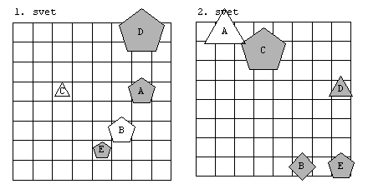
1. Ni res, da: vsak lik je majhen.
2. Ni res, da: vsaj en lik je siv.
3. Ni res, da: vsak lik je velik.
4. Ni res, da: vsak lik je siv.
5. Ni res, da: vsaj en lik je kvadrat.
6. Ni res, da: vsak lik je majhen.
7. Ni res, da: vsaj en lik je petkotnik.
8. Ni res, da: vsak lik je srednje velikosti.
9. Ni res, da: vsaj en lik je petkotnik.
10. Ni res, da: vsak lik je velik.
11. Ni res, da: vsaj en lik ni siv.
12. Ni res, da: vsaj en lik ni majhen.
13. Ni res, da: noben lik ni velik.
14. Ni res, da: vsaj en lik ni majhen.
15. Ni res, da: vsaj en lik ni majhen.
16. Ni res, da: vsaj en lik ni siv.
17. Ni res, da: noben lik ni trikotnik.
18. Ni res, da: vsaj en lik ni srednje velikosti.
19. Ni res, da: vsaj en lik ni kvadrat.
20. Ni res, da: vsaj en lik ni majhen.

